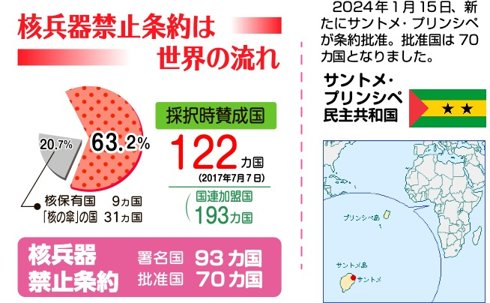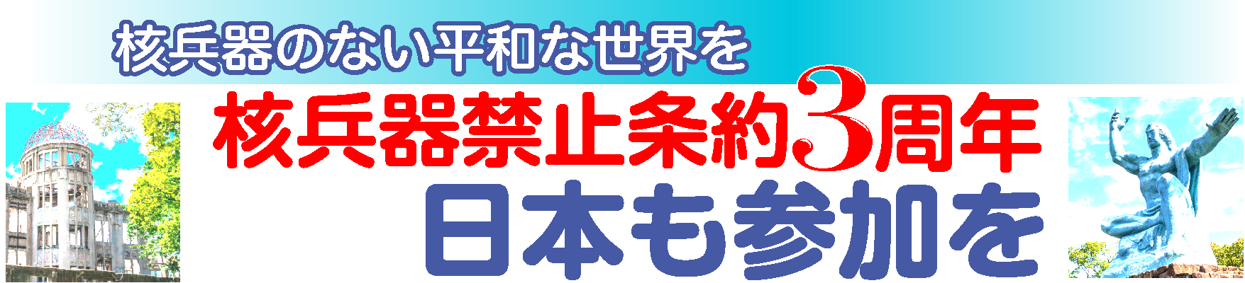

2024年1月22日は、核兵器禁止条約発効から3周年です。この3年間でその規範力が強化され、世界に変化を起こしています。

今年1月15日アフリカ西部の島国サントメ･プリンシペ民主共和国が禁止条約に批准し、93カ国が調印（署名）、批准は70カ国。禁止条約の第２回締約国会議には、59カ国の締約国と市民社会の代表122団体700人、アメリカの戦術核が配備されているドイツ・ベルギーなども含めて35カ国が「オブザーバー」参加しました。もはや核大国も禁止条約の流れを無視することも抑えることもできません。

昨年11月、ロシアも含めた主要20カ国首脳会議（Ｇ20サミット）は、「核兵器の使用又はその威嚇は許されない」とする共同宣言を採択しました。核兵器禁止条約が、核兵器の使用、威嚇を許さない、核保有国の手を縛る役割を果たしています。

日本政府は、1回目も2回目も禁止条約締約国会議に参加せず、禁止条約に背を向けています。

いまやるべきことは、戦争準備、大軍拡ではありません。核兵器禁止条約に参加することです。

日本が禁止条約に参加すれば、平和を求める国際社会の期待に応え、高い信頼を得て、核兵器廃絶の流れに勢いを与えます。北東アジアでの「核」対「核」の悪循環を断ち切り、核兵器による破滅の危険を取り除くことにもつながります。

「唯一の戦争被爆国　日本政府に核兵器禁止条約の署名・批准を求める署名」にご協力ください。ご家族やご友人にも、ぜひひろげてください。